RepairCafé am 8. Oktober 2015 in Freital
Der Zuspruch zum heutigen RepairCafé war etwas verhalten, das gab uns Gelegenheit den Kaffee, Tee und Kuchen zu genießen.
Ein Laminiergerät wurde untersucht, weil es angeblich nicht warm wurde. Ein Test zeigte aber, dass es problemlos funktionierte. Wir haben es zerlegt und nach offensichtlichen Fehlern gesucht, aber nichts gefunden. Es muss weiterhin beobachtete werden, momentan gehen wir eher von einem Bedienfehler aus.
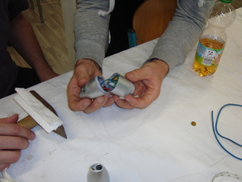
Bei einem Kofferradio (aus DDR-Produktion) war keine Sendereinstellung mehr möglich. Nach eingehender Untersuchung haben wir eine gebrochene Lagerung der Welle am Drehkondensator ausmachen können. Das lässt sich leider nicht reparieren, aber mit einem Ersatzteil können wir das Radio beim nächsten Mal wieder beleben.
Das Gehäuse des Pedikürgeräts vom letzten Mal haben wir zu geklebt und nun ist es wieder komplett.
Eine HiFi-Kompaktanlage gab Musik nur noch auf einem Kanal wieder. Wir untersuchten das Gerät und denken, dass die Endstufentransistoren defekt sind. Mit Ersatzteilen können wir beim nächsten Mal einen Reparaturversuch starten.

